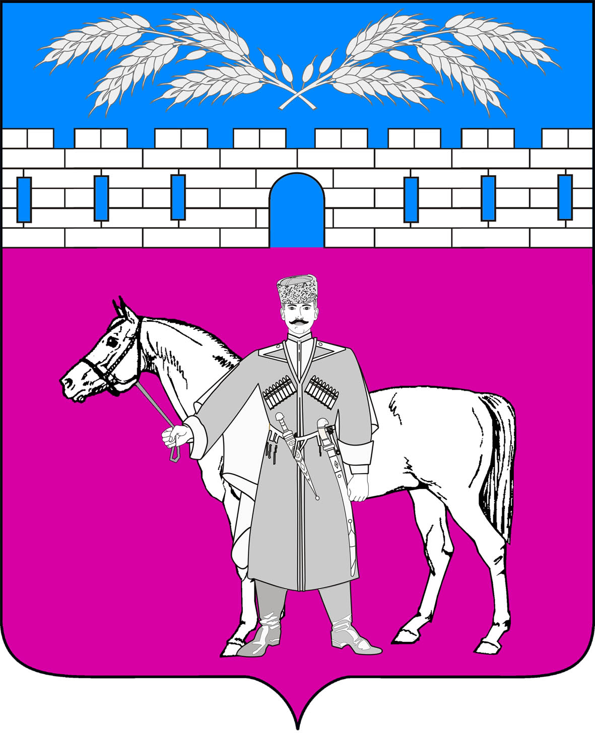
СОВЕТ
МАРЬЯНСКОГО СЕЛЬСКОГО ПОСЕЛЕНИЯ
КРАСНОАРМЕЙСКОГО РАЙОНА
6 марта 2020 год | РЕШЕНИЕ | № 9/3

О внесении изменений в решение

Совета Марьянского сельского поселения Красноармейского района
от 14 ноября 2014 года № 4/3 «О муниципальной службе в администрации Марьянского сельского поселения Красноармейского района»

Руководствуясь Федеральным законом от 16 декабря 2019 года № 432-ФЗ «О внесении изменений в отдельные законодательные акты Российской Федерации в целях совершенствования законодательства Российской Федерации о противодействии коррупции» Совет Марьянского сельского поселения Красноармейского района р е ш и л:

1. Внести изменения в решение Совета Марьянского сельского поселения Красноармейского района от 14 ноября 2014 года № 4/3 «О муниципальной службе в администрации Марьянского сельского поселения Красноармейского района»:
1) изложить подпункт 2 пункта 1 раздела 14 приложения к решению в новой редакции:
«2) участвовать в управлении коммерческой или некоммерческой организацией, за исключением следующих случаев:
а) участие на безвозмездной основе в управлении политической партией, органом профессионального союза, в том числе выборным органом первичной профсоюзной организации, созданной в органе местного самоуправления, аппарате избирательной комиссии муниципального образования, участие в съезде (конференции) или общем собрании иной общественной организации, жилищного, жилищно-строительного, гаражного кооперативов, товарищества собственников недвижимости;
б) участие на безвозмездной основе в управлении некоммерческой организацией (кроме участия в управлении политической партией, органом профессионального союза, в том числе выборным органом первичной профсоюзной организации, созданной в органе местного самоуправления, аппарате избирательной комиссии муниципального образования, участия в съезде (конференции) или общем собрании иной общественной организации, жилищного, жилищно-строительного, гаражного кооперативов, товарищества собственников недвижимости) с разрешения представителя нанимателя, которое получено в порядке, установленном законом субъекта Российской Федерации;
в) представление на безвозмездной основе интересов муниципального образования в совете муниципальных образований субъекта Российской Федерации, иных объединениях муниципальных образований, а также в их органах управления;
г) представление на безвозмездной основе интересов муниципального образования в органах управления и ревизионной комиссии организации, учредителем (акционером, участником) которой является муниципальное образование, в соответствии с муниципальными правовыми актами, определяющими порядок осуществления от имени муниципального образования полномочий учредителя организации либо порядок управления находящимися в муниципальной собственности акциями (долями в уставном капитале);
д) иные случаи, предусмотренные федеральными законами;»;
2) дополнить пункт 1 раздела 14 приложения к решению подпунктом 2.1):
«2.1) заниматься предпринимательской деятельностью лично или через доверенных лиц;»;
3) пункт 3 раздела 27 приложения к решению в новой редакции:
«3. Порядок применения и снятия дисциплинарных взысканий определяется трудовым законодательством, за исключением случаев, предусмотренных настоящим Федеральным законом.»;
4) пункт 6 подраздела 27.1 приложения к решению в новой редакции:
«6. Взыскания, предусмотренные разделами 14.1, 15 и 27 настоящего Положения, применяются не позднее шести месяцев со дня поступления информации о совершении муниципальным служащим коррупционного правонарушения, не считая периодов временной нетрудоспособности муниципального служащего, нахождения его в отпуске, и не позднее трех лет со дня совершения им коррупционного правонарушения. В указанные сроки не включается время производства по уголовному делу.».
2. Контроль за выполнением настоящего решения возложить на постоянную комиссию по законности, правопорядку, охране прав и свобод граждан и вопросам казачества (Пешков).
3. Решение вступает в силу со дня его обнародования и распространяет своё действие с 16 декабря 2019 года.

Председатель Совета  Марьянского сельского поселения  Красноармейского района | М.С. Багалий
Глава  Марьянского сельского поселения  Красноармейского района | А.П. Макарец

ЛИСТ СОГЛАСОВАНИЯ
проекта решения Совета муниципального образования
Красноармейский район от _________________№_______

«О внесении изменений в решение

Совета Марьянского сельского поселения Красноармейского района
от 14 ноября 2014 года № 4/3 «О муниципальной службе в администрации
Марьянского сельского поселения Красноармейского района»

Проект подготовлен:
Общим отделом администрации
Марьянского сельского поселения
Красноармейского района
Начальник отдела Л.А. Жукова

Проект согласован:
Председатель постоянной комиссии
по законности, правопорядку,
охране прав и свобод граждан
и вопросам казачества В.В. Пешков

заместитель главы
Марьянского сельского поселения
Красноармейского района К.И. Волошин

Главный специалист, юрисконсульт
Общего отдела администрации
Марьянского сельского поселения
Красноармейского района В.П. Бруснигина

